Formas o modos de extinción de las obligaciones

Dación en pago

La compensación

La remisión

La novación

La prescripción

La rescisión

La confusion.

La revocación

La nulidad.

La destrucción o pérdida de la cosa.

Dación en pago

Este modo de extinción de las obligaciones consiste en que el acreedor recibe en pago cosa distinta de la convenida primitivamente

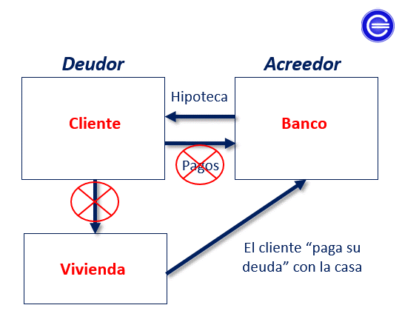

La Compensación

Consiste en la circunstancia de que dos personas reúnan la calidad de deudores y acreedores,

recíprocamente y por su propio derecho.

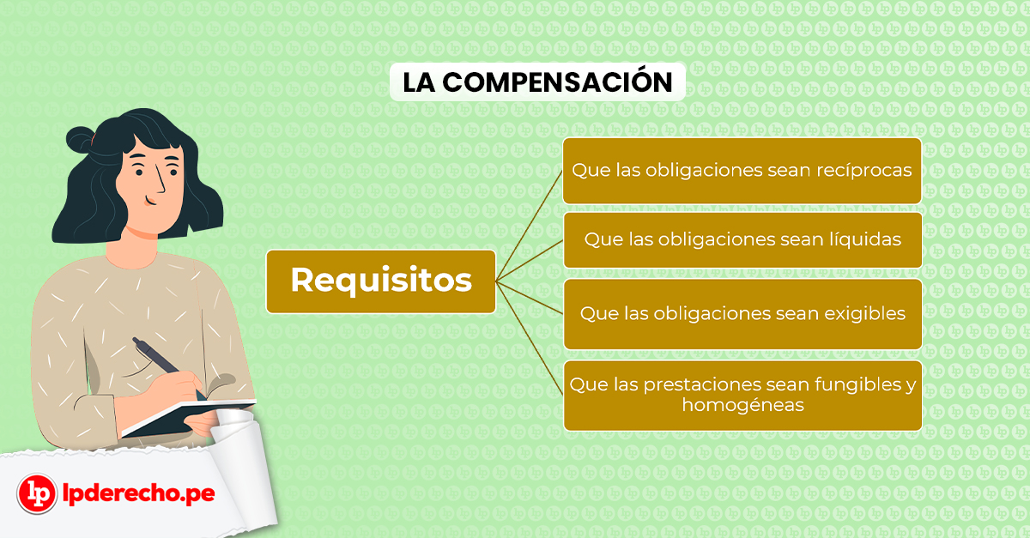

La Remisión.

Se llama así al hecho de perdonar o condonar la deuda el acreedor, renunciando a su derecho a exigir el pago. La remisión de la deuda hecha por el acreedor y aceptada por el deudor extingue la obligación.

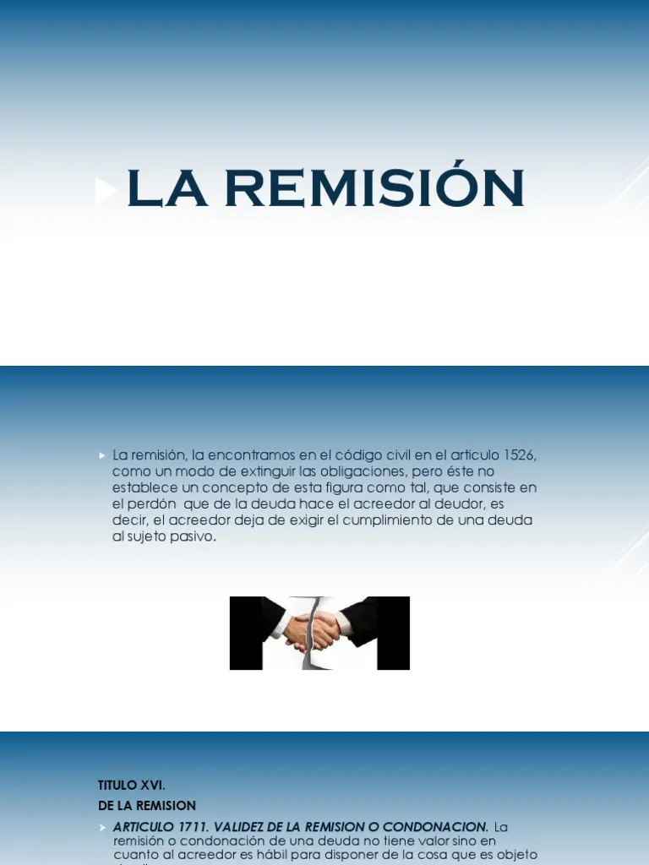

La Novación

Es un contrato por el cual las partes interesadas en un contrato anterior alteran este substancialmente, substituyendo una obligación nueva a la antigua que queda extinguida.



La Prescripción

Se trata de la prescripción extintiva que es distinta a la prescripción adquisitiva. También se le denomina prescripción negativa o liberatoria. Consiste en que se extingue la obligación como consecuencia del no ejercicio de su derecho por el acreedor dentro del tiempo correspondiente.

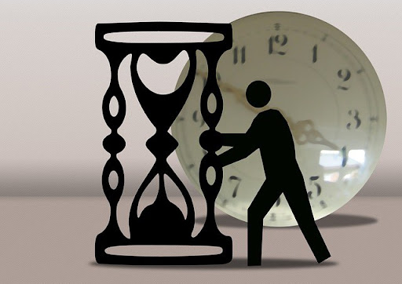

La Rescisión

Es el acto por el cual, por voluntad de las partes o por disposición de la ley, se deshacen los efectos de una obligación o de un contrato.



La Confusión

Consiste en la circunstancia de que se reúnan en una misma personalas cualidades de acreedor y deudor.



La Revocación.

Es a anulación o retractación de un acto que se había otorgado o de una disposición que se habla hecho. La revocación se produce en los actos unilaterales como la donación, el testamento.



La Nulidad.

Es el modo de atacar la validez de un acto jurídico, de este modo cuando dicho acto deja de producir efectos por ser declarado nulo, se extinguen las obligaciones que por el mismo reportaba el deudor.

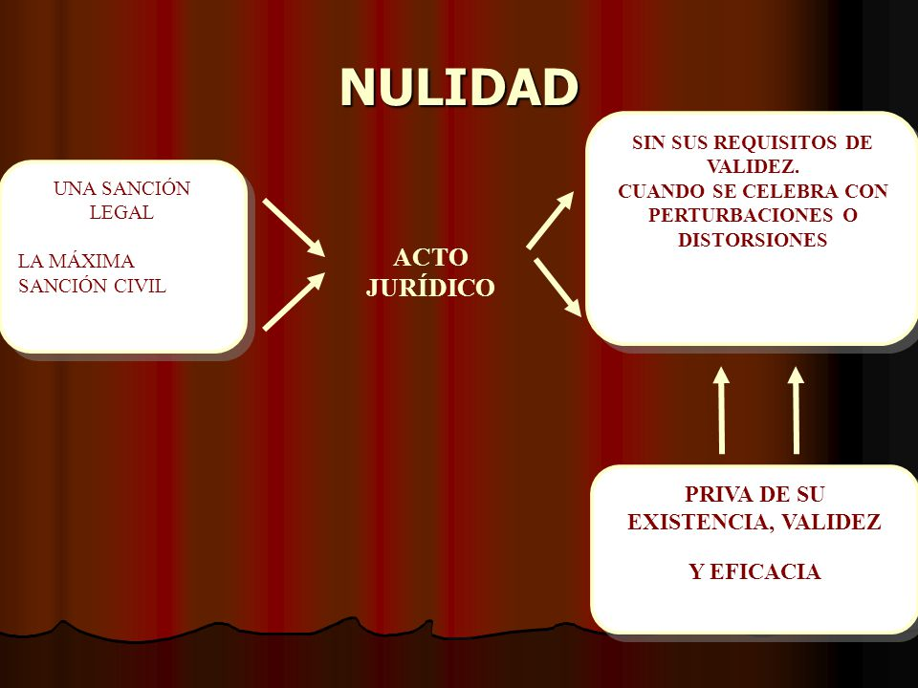

Pérdida o Destrucción de la Cosa.

Por perdida de la cosa se entiende el perecimiento de esta, cuando se encuentra en poder del deudor. Esta forma opera como extintiva de la obligación de devolverla, si el deudor no es responsable de la perdida, en virtud del principio de derecho que establece que las cosas perecen y fructifican para su dueño.

